**Всемирные дни наблюдения птиц**

4- 5 октября 2013г.

4-5 октября в России проводятся традиционные Всемирные дни наблюдений птиц, дающие возможность людям из разных стран объединиться для того, чтобы вместе наблюдать, изучать и радоваться общению с нашими пернатыми соседями по планете.

Цель Дней наблюдений - привлечь внимание людей к миру птиц, к проблемам сохранения мест их обитания и охраны природы в целом.

Смысл акции - узнать, сколько и каких птиц за определенный промежуток времени можно встретить в разных уголках континента. Поэтому главная задача Дней наблюдений - переписать всех птиц, встреченных за любой промежуток времени в эти дни и направить результаты своих наблюдений в национальные координационные центры. Пернатых считают дети и взрослые, орнитологи-профессионалы и любители природы самых разных профессий. Результаты такого массового одновременного учета имеют большое научное значение.

Страны - участники Дней наблюдений соревнуются между собой: где будет отмечено наибольшее количество видов, учтено наибольшее число особей, в какой стране будет максимальным число участников акции. В последние годы чемпионский титул Дней наблюдений по всем номинациям завоевывается Россией.

***Мы с учениками класса тоже приняли активное участие во Всемирных днях наблюдения птиц в 2013 году и в 2014 году.***

Выписали в столбик названия видов, встреченных нами, и указали число птиц каждого вида. Отметили также, сколько встреченных видов птиц были нам незнакомы. Подсчитали, сколько особей, каких видов нам удалось учесть, и выслали список видов с указанием количества особей в координационный центр по электронной почте.

**Фоторепортаж «Мы наблюдаем птиц».**

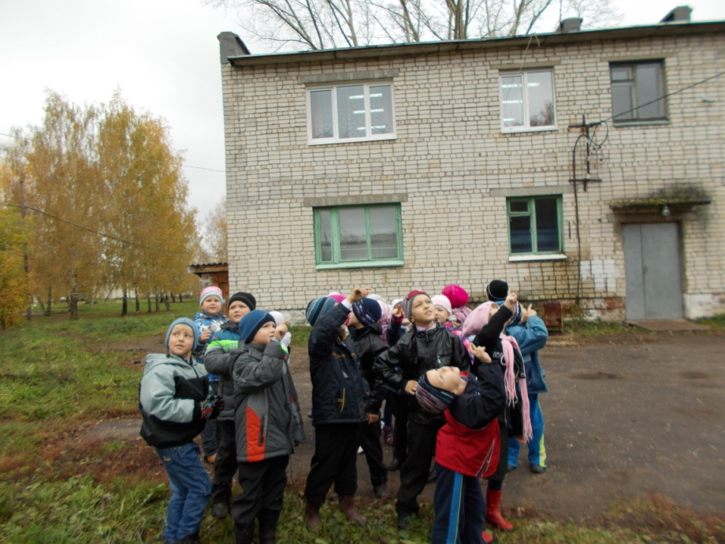

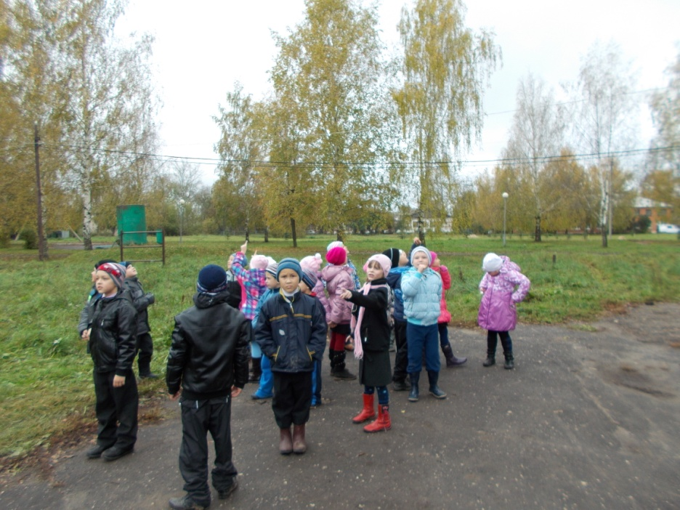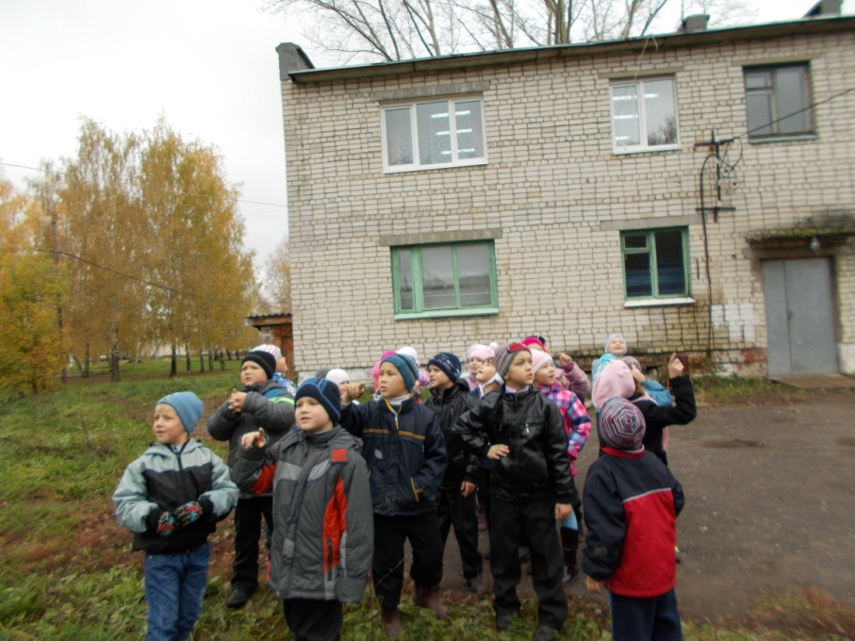

**Фоторепортаж «Птицы Запрудного».**

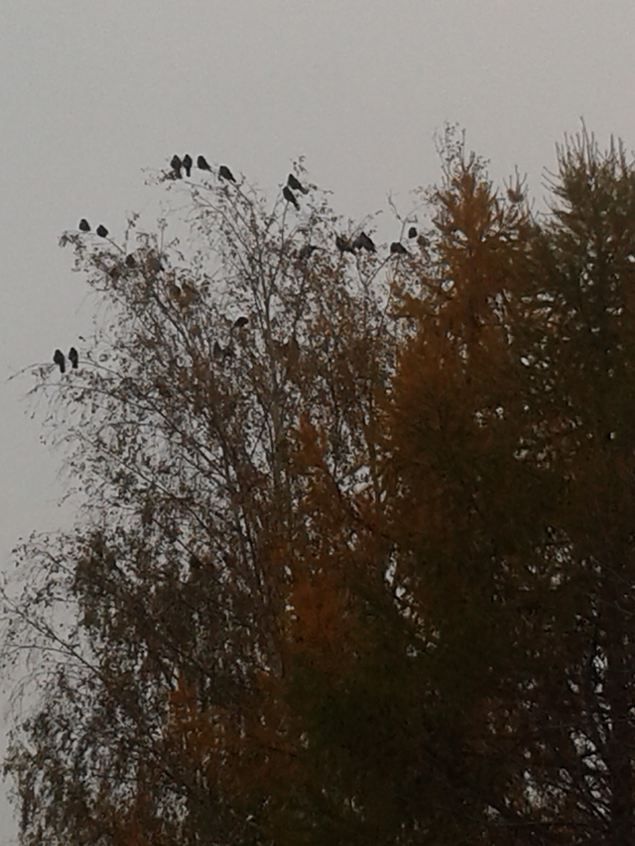

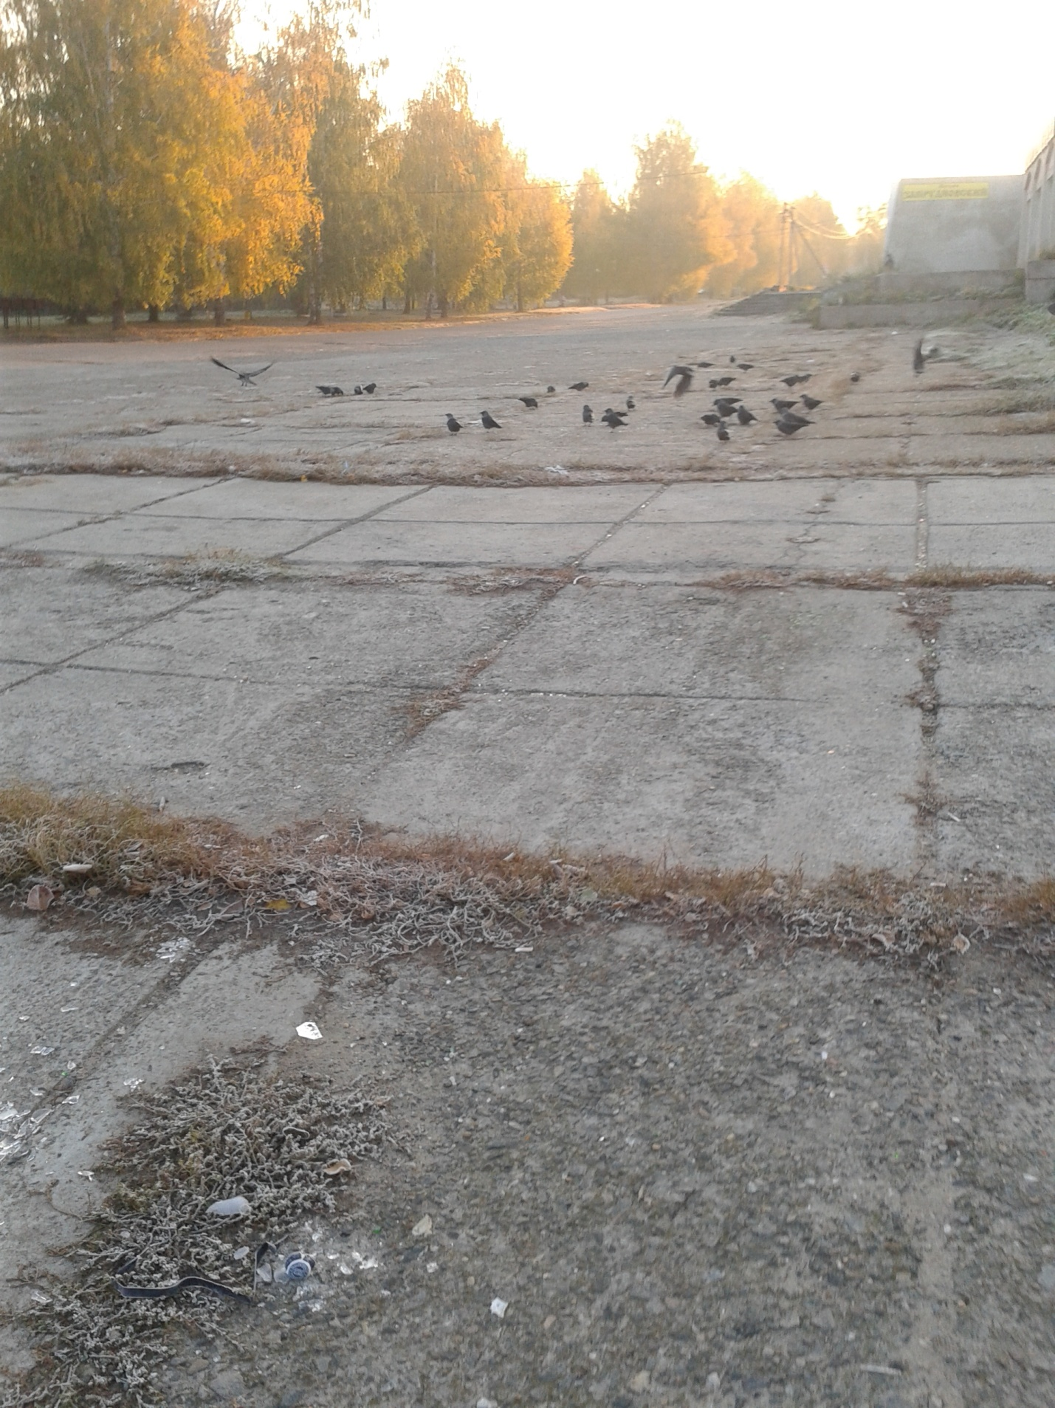

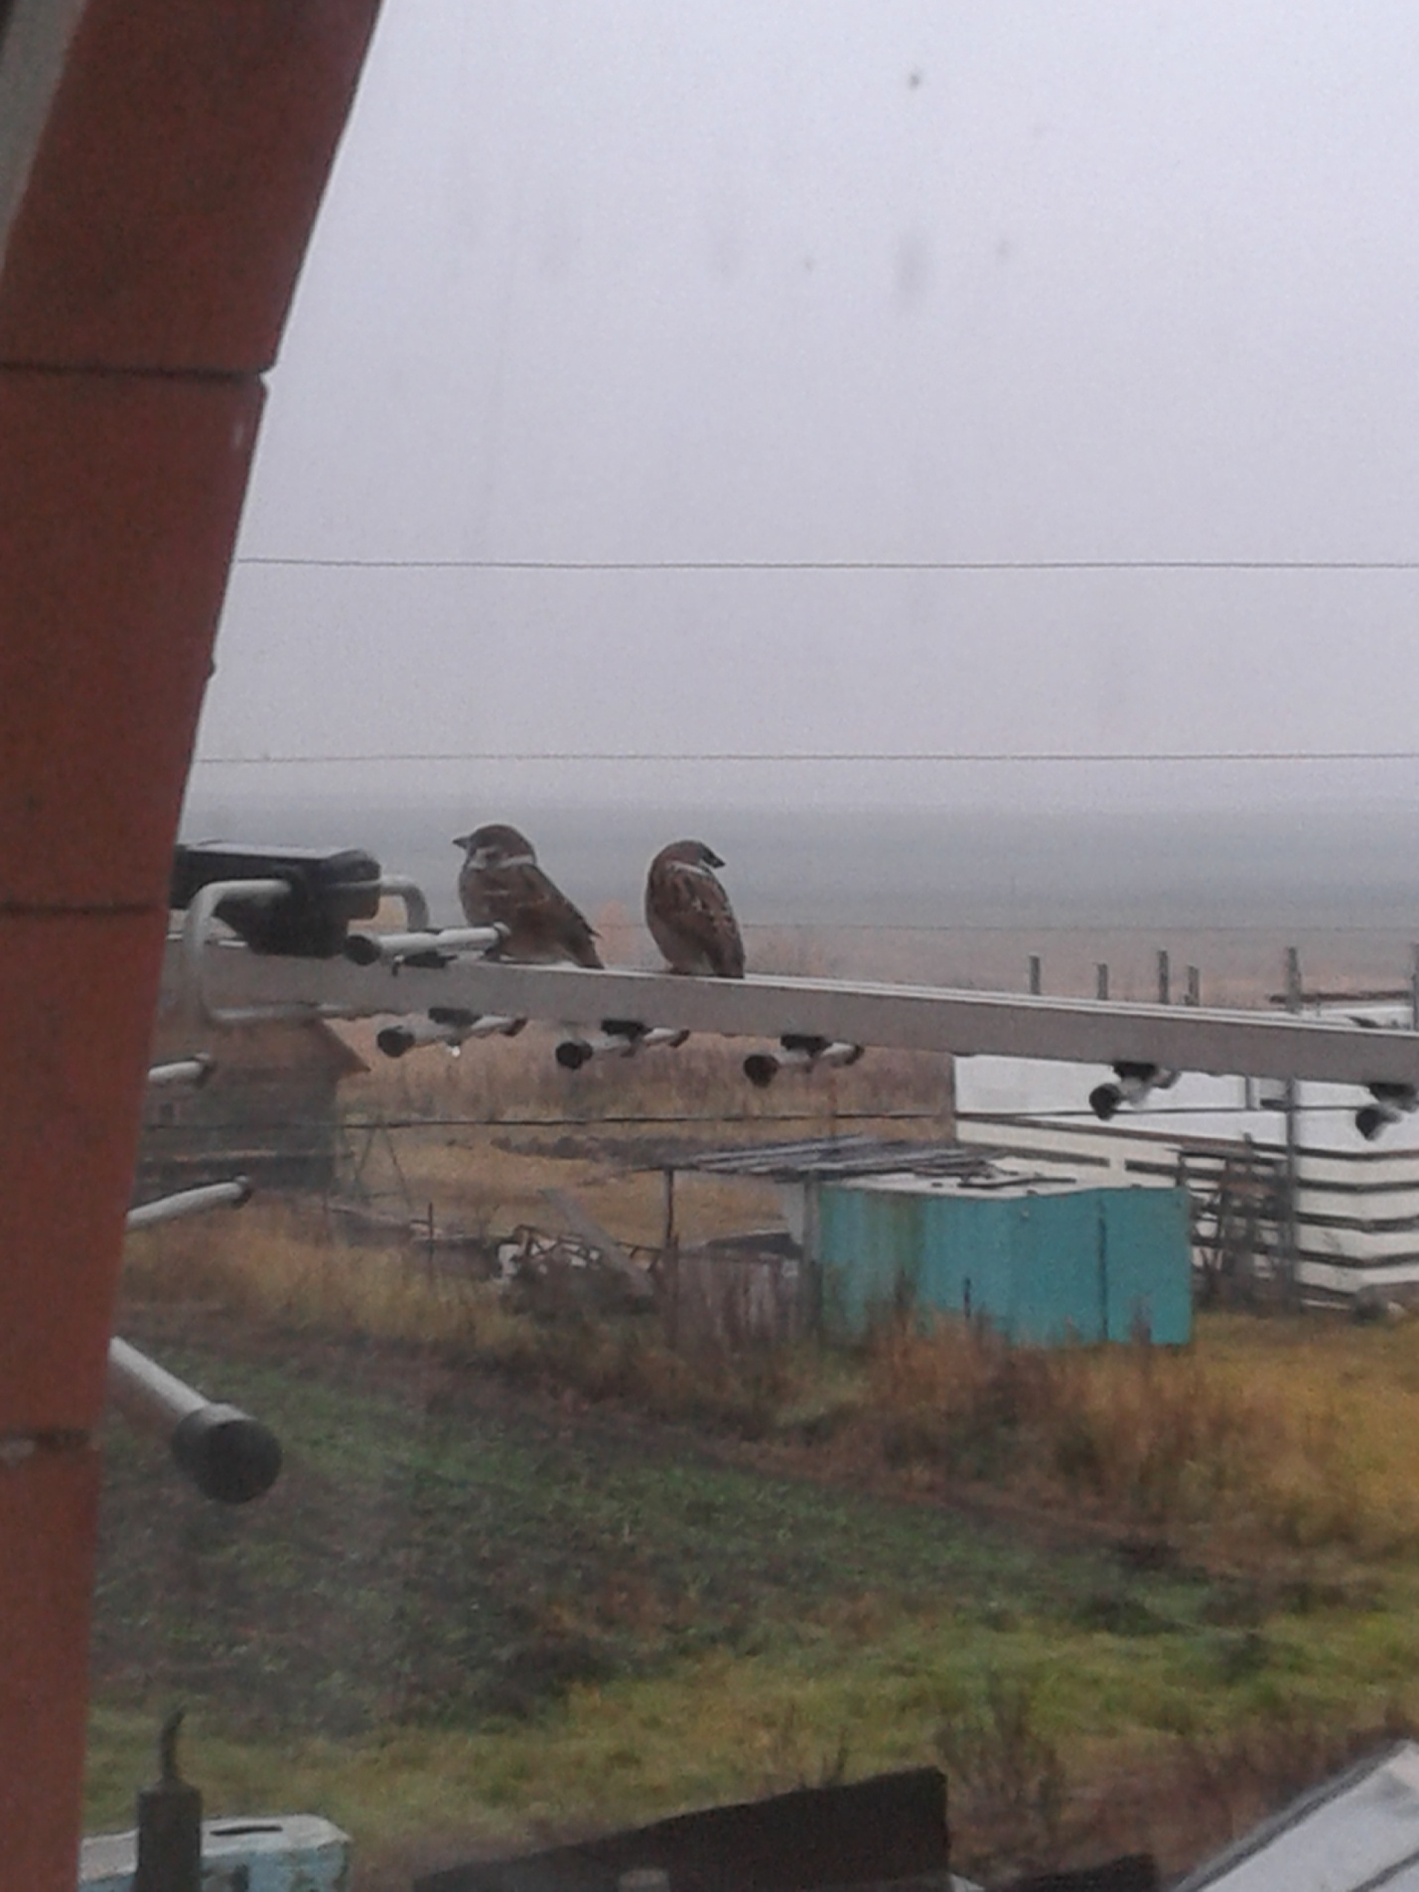

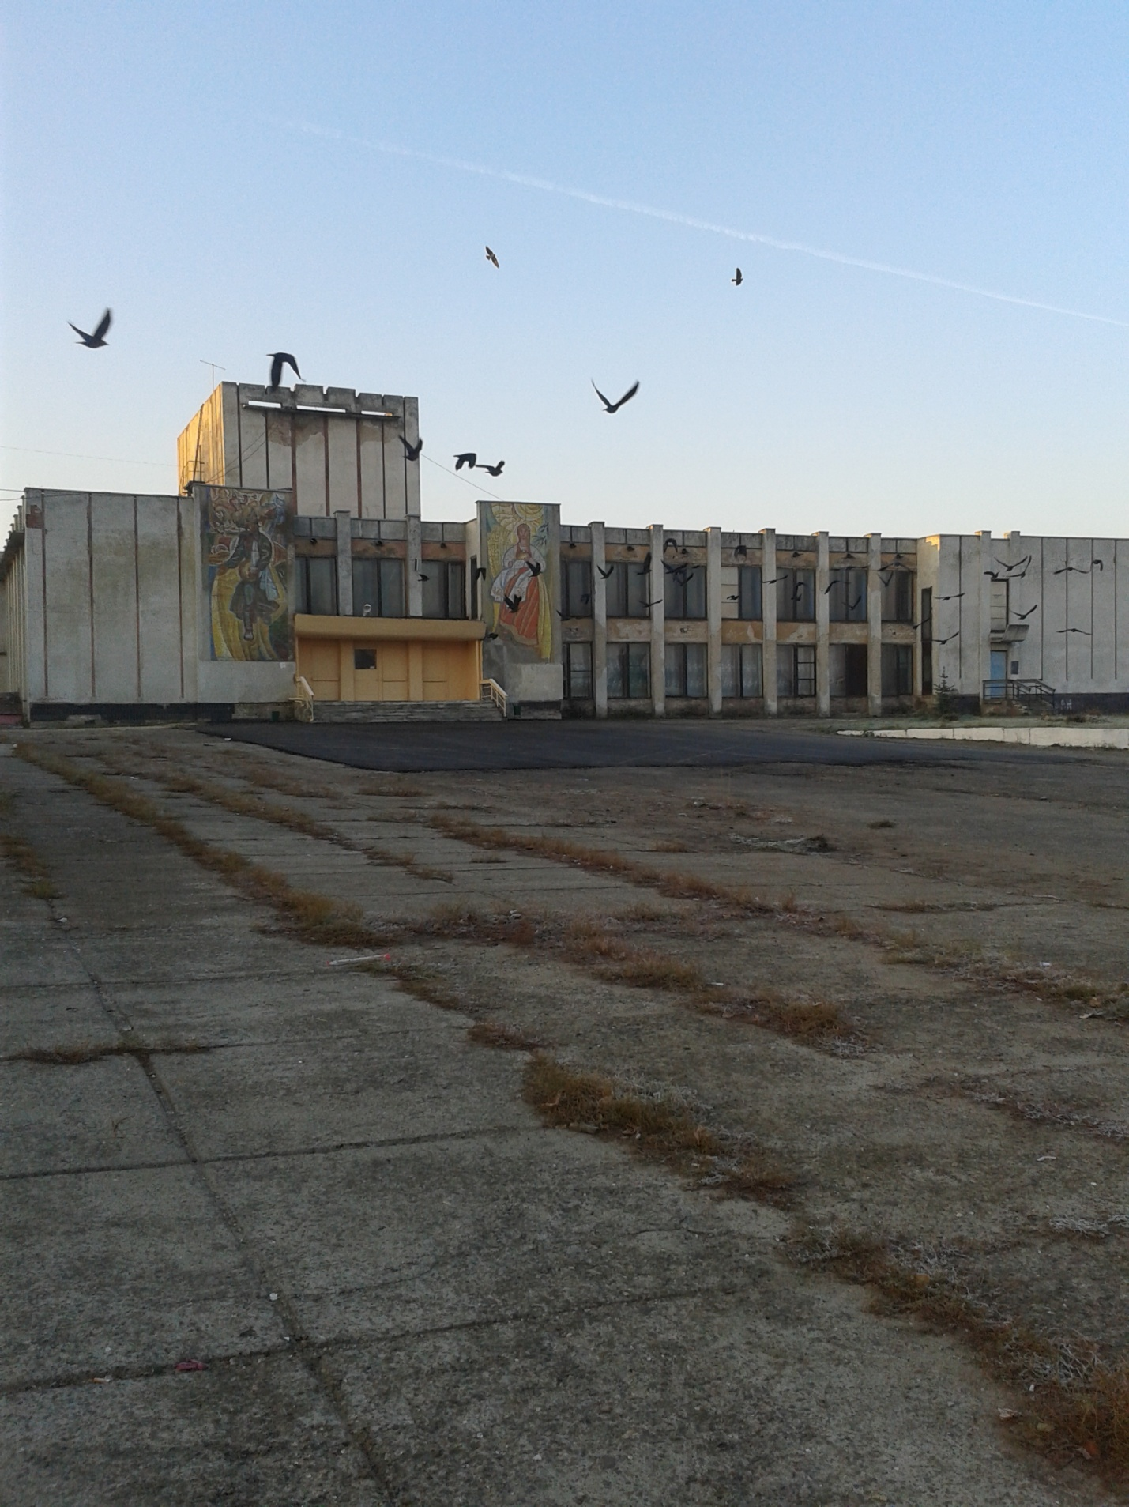

**Дни наблюдений** - прекрасная возможность отрыть для детей удивительный мир пернатых. Наблюдение, фотографирование птиц - отличное хобби.

**Сертификаты участника Всемирных дней наблюдений птиц**

